TRƯỜNG THCS TÙNG THIỆN VƯƠNG
MÔN: MỸ THUẬT – LỚP 7
TUẦN 5: Từ ngày 04/10/2021 đến 09/10/2021.

Bài 5: Vẽ tranh - ĐỀ TÀI TRANH PHONG CẢNH

Hoạt động của GV- HS | Nội dung cần đạt
Hoạt động 1: (8')Hướng dẫn tìm và chọn nội dung đề tài
Bước 1: Chuyển giao nhiệm vụ  ? Thế nào là tranh phong cảnh?  - GV gợi ý cho HS quan sát 1 số tác phẩm về phong cảnh và tranh sinh hoạt, lao động ....để hs so sánh.  ? Tranh phong cảnh khác gì so với tranh sinh hoạt, lao động?  ? Thông thường trong tranh phong cảnh chúng ta thường thấy có những gì?  ? Tranh phong cảnh có mấy dạng?  ? Em có nhận xét gì về hình ảnh trong tranh phong cảnh?  ? Em thấy màu sắc trong những bức tranh phong cảnh như thế nào?  - Cho HS quan sát một số tranh của HS các năm trước và hướng dẫn HS cách sử dụng màu trong khi vẽ tranh.  - GV kết hợp xem một số bài vẽ do các em hs lớp trước vẽ.  Bước 2: Thực hiện nhiệm vụ:  HS thực hiện các yêu cầu của GV  Bước 3: Báo cáo thảo luận  HS trình bày kết quả, HS khác nhận xét  Bước 4: Kết luận nhận định  Giáo viên nhận xét và chốt kiến thức | I. Tìm và chọn nội dung đề tài  - Tranh phong cảnh là tranh thể hiện vẻ đẹp của thiên nhiên bằng cảm xúc và tài năng của người vẽ.  - Tranh phong cảnh thì cảnh là chính. Còn tranh sinh hoạt, lao động thì người mới là trọng tâm.  - Đó là những hình ảnh thực tế trong thiên nhiên : cây cối, trời mây, sóng nước, núi, biển ...  - Có thể chỉ là một góc cảnh nhỏ như : góc sân , con đường nhỏ, cánh đồng...  - Tranh phong cảnh có 2 dạng:  +Vẽ chủ yếu về phong cảnh thiên nhiên .  + Vẽ cảnh thiên nhiên, kết hợp với hình ảnh của con người trong đó.  - Hình ảnh thiên nhiên, cảnh vật làm trọng tâm, bao quát hết cả bức tranh.  - Màu sắc rất sinh động, đa dạng. Thể hiện được nhiều sắc thái của thiên nhiên, cảnh vật ở những thời điểm khác nhau.
Hoạt động 2: Hướng dẫn cách vẽ tranh phong cảnh
Bước 1: Chuyển giao nhiệm vụ  - Thế nào là tranh phong cảnh?  HS trả lời  - GV gợi cho HS quan sát 1 số tác phẩm về phong cảnh và tranh sinh hoạt , lao động ....để hs so sánh.  - Tranh phong cảnh khác gì so với tranh sinh hoạt, lao động?  - Thông thường trong tranh phong cảnh chúng ta thường thấy có những gì?  - Tranh phong cảnh có mấy dạng?  - Em có nhận xét gì về hình ảnh trong tranh phong cảnh?  - GV nhắc lại kiến thức vẽ màu trong tranh đề tài. Gợi ý và phân tích trên tranh để HS thấy được việc dùng màu cần thiết phải có sự sắp xếp các mảng màu nằm cạnh nhau một cách hợp lý và tình cảm của tác giả đối với nội dung đề tài. Tránh lệ thuộc vào màu sắc của tự nhiên.  Bước 2: Thực hiện nhiệm vụ  HS thực hiện các yêu cầu của GV  Bước 3: Báo cáo thảo luận  HS trình bày kết quả, HS khác nhận xét  Bước 4: Kết luận nhận định  Giáo viên nhận xét và chốt kiến thức  - GV kết hợp xem một số bài vẽ do các em hs lớp trước vẽ.  cảnh thực | II. Cách vẽ  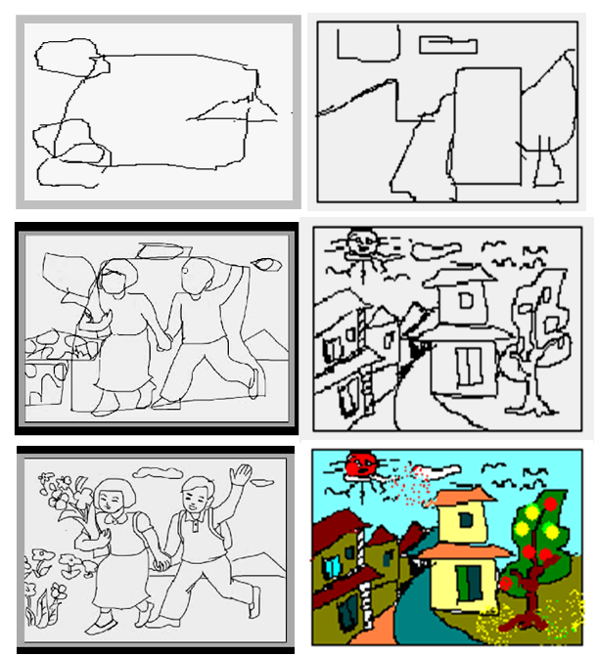  + Chọn và cắt cảnh( nếu vẽ ngoài trời), tìm vị trí có bố cục đẹp nhất để vẽ theo cảnh thực.  + Phác cảnh đồng thời sắp xếp bố cục. Cần phác các mảng chính, phụ cân đối trong bố cục bức tranh.  + Dựa vào các mảng chính phụ đã phác để phác hình. Chú ý tranh phong cảnh nên phong cảnh sẽ được diễn tả kĩ hơn.  + Vẽ màu theo cảm hứng. Có thể dùng màu nước để điểm màu.
Hoạt động 3: Hướng dẫn thực hành
Bước 1: Chuyển giao nhiệm vụ  - Yêu cầu: Vẽ một bức tranh phong cảnh theo ý thích  - GV gợi ý với tùy từng bài vẽ của HS và góp ý cho từng em về cách chọn cảnh, chọn màu, bố cục, vẽ hình.  Bước 2: Thực hiện nhiệm vụ:  HS thực hiện các yêu cầu của GV  Bước 3: Báo cáo thảo luận  HS trình bày kết quả, HS khác nhận xét  Bước 4: Kết luận nhận định  Giáo viên nhận xét và chốt kiến thức  - Yêu cầu HS thu bài. | III. Thực hành  - HS vẽ bài trên vở vẽ và vẽ màu theo ý thích  .  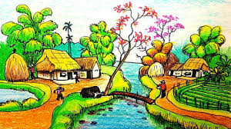
* DẶN DÒ:
- Vẽ tiếp bài nếu chưa hoàn thành hình vẽ trên lớp.
- Tuần 6: tiếp tục vẽ tranh phong cảnh (tiết 2)
- Vào K12online: xem tài liệu, nội dung bài, làm BÀI TẬP, hoàn thành trước 8g00 ngày 10/10/2021.
* Mọi ý kiến thắc mắc cần giải đáp các em có thể trao đổi trực tiếp với giáo viên trong giờ học online qua Google Meet, trường hợp đặc biệt có thể liên hệ giáo viên:
Giáo viên | Lớp dạy | Zalo | Mail
Thầy Trần Thanh Trúc | 7/1 đến 7/11 | 0582200073 | thanhtrucmt66@gmail.com

